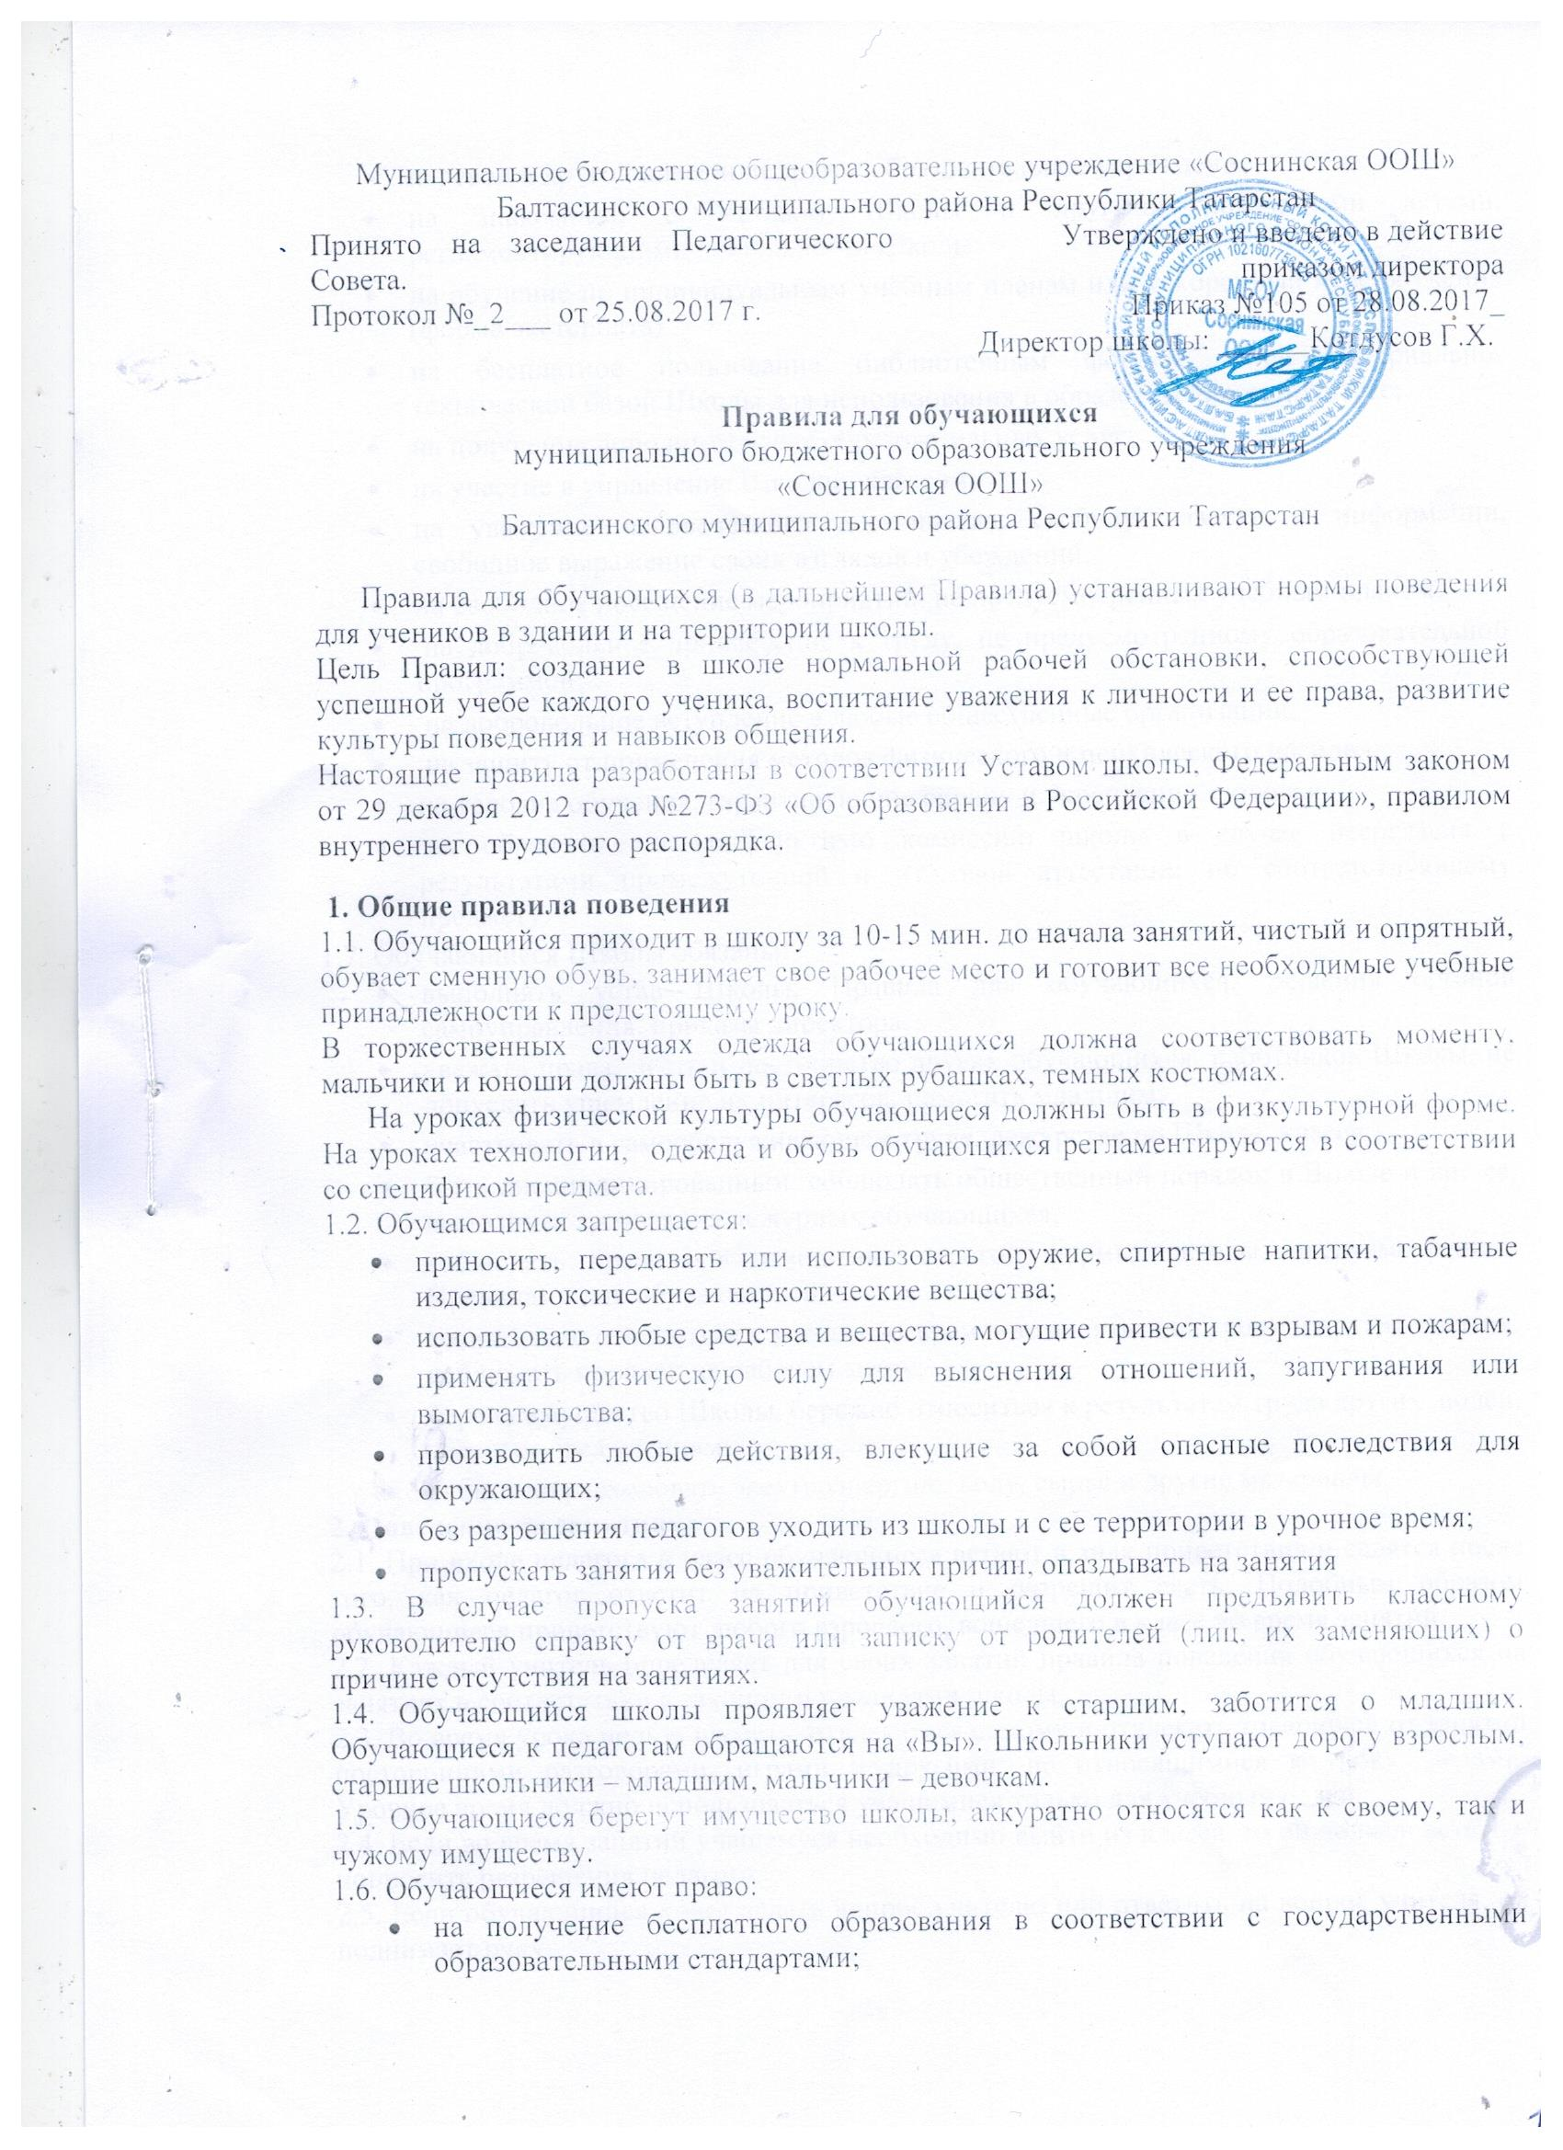Муниципальное бюджетное общеобразовательное учреждение «Соснинская ООШ» Балтасинского муниципального района Республики Татарстан
Принято на заседании Педагогического Совета.  Протокол №_2___ от 25.08.2017 г. | Утверждено и введено в действие  приказом директора  Приказ №105 от 28.08.2017_  Директор школы: ______Котдусов Г.Х.

Правила для обучающихся
муниципального бюджетного образовательного учреждения
«Соснинская ООШ»
Балтасинского муниципального района Республики Татарстан

Правила для обучающихся (в дальнейшем Правила) устанавливают нормы поведения для учеников в здании и на территории школы.
Цель Правил: создание в школе нормальной рабочей обстановки, способствующей успешной учебе каждого ученика, воспитание уважения к личности и ее права, развитие культуры поведения и навыков общения.
Настоящие правила разработаны в соответствии Уставом школы, Федеральным законом от 29 декабря 2012 года №273-ФЗ «Об образовании в Российской Федерации», правилом внутреннего трудового распорядка.
1. Общие правила поведения
1.1. Обучающийся приходит в школу за 10-15 мин. до начала занятий, чистый и опрятный, обувает сменную обувь, занимает свое рабочее место и готовит все необходимые учебные принадлежности к предстоящему уроку.
В торжественных случаях одежда обучающихся должна соответствовать моменту, мальчики и юноши должны быть в светлых рубашках, темных костюмах.
На уроках физической культуры обучающиеся должны быть в физкультурной форме. На уроках технологии, одежда и обувь обучающихся регламентируются в соответствии со спецификой предмета.
1.2. Обучающимся запрещается:
- приносить, передавать или использовать оружие, спиртные напитки, табачные изделия, токсические и наркотические вещества;
- использовать любые средства и вещества, могущие привести к взрывам и пожарам;
- применять физическую силу для выяснения отношений, запугивания или вымогательства;
- производить любые действия, влекущие за собой опасные последствия для окружающих;
- без разрешения педагогов уходить из школы и с ее территории в урочное время;
- пропускать занятия без уважительных причин, опаздывать на занятия
1.3. В случае пропуска занятий обучающийся должен предъявить классному руководителю справку от врача или записку от родителей (лиц, их заменяющих) о причине отсутствия на занятиях.
1.4. Обучающийся школы проявляет уважение к старшим, заботится о младших. Обучающиеся к педагогам обращаются на «Вы». Школьники уступают дорогу взрослым, старшие школьники – младшим, мальчики – девочкам.
1.5. Обучающиеся берегут имущество школы, аккуратно относятся как к своему, так и чужому имуществу.
1.6. Обучающиеся имеют право:
- на получение бесплатного образования в соответствии с государственными образовательными стандартами;
- перевод в другой класс или другое образовательное учреждение;
- на знакомство с Уставом Школы и другими локальными актами, регламентирующими деятельность Школы;
- на обучение по индивидуальным учебным планам или ускоренный курс обучения (форма экстерната)
- на бесплатное пользование библиотечным фондом, иной материально-технической базой Школы для использования в образовательном процессе;
- на получение дополнительных образовательных услуг;
- на участие в управление Школой, классом;
- на уважение человеческого достоинства, свободу совести и информации, свободное выражение своих взглядов и убеждений;
- на свободное посещение мероприятий, не предусмотренных учебным планом;
- на добровольное привлечение к труду, не предусмотренному образовательной программой;
- на добровольное вступление в любые общественные организации;
- на защиту от применения методов физического и психического насилия;
- на условия обучения, гарантирующие охрану и укрепление здоровья;
- на обращение в конфликтную комиссию школы в случае несогласия с результатами промежуточной и итоговой аттестации по соответствующему предмету.
1.7. Обучающиеся Школы обязаны:
- выполнять устав Школы, Правила для обучающихся, решения органов самоуправления, приказы директора;
- уважать права, честь и достоинство других обучающихся, работников Школы, не допускать ущемление их интересов, помогать младшим;
- участвовать в самообслуживающем труде, дежурстве по Школе, классу;
- быть дисциплинированным, соблюдать общественный порядок в Школе и вне ее, выполнять требования дежурных обучающихся;
- соблюдать правила в отношении строгой формы одежды, предусмотренной Правилами для обучающихся;
- сознательно относиться к учебе, своевременно являться на уроки и другие занятия, соблюдать порядок на рабочем месте;
- беречь имущество Школы, бережно относиться к результатам труда других людей, зеленым насаждениям;
- экономно расходовать электроэнергию, воду, сырье и другие материалы.
2. Поведение на занятиях
2.1. При входе педагога в класс обучающиеся встают в знак приветствия и садятся после того, как педагог ответит на приветствие и разрешит сесть. Подобным образом обучающиеся приветствуют любого взрослого, вошедшего в класс во время занятий.
2.2. Каждый учитель определяет для своих занятий правила поведения обучающихся на занятиях в соответствии с законом и правилами школы.
2.3. Во время урока нельзя шуметь, отвлекаться самому и отвлекать товарищей от занятий посторонними разговорами, играми и другими, не относящимися к уроку, делами. Урочное время должно использоваться учащимися только для учебных целей.
2.4. Если во время занятий учащемуся необходимо выйти из класса, то он должен встать и попросить разрешения педагога.
2.5. Если обучающийся хочет задать вопрос учителю или ответить на вопрос учителя, он поднимает руку.
2.6. Звонок (сигнал) об окончании урока дается для учителя. Только когда учитель объявит об окончании занятий, обучающийся вправе покинуть класс. При выходе учителя или другого взрослого из класса, обучающиеся встают.
3. Поведение до начала, в перерывах и после окончания занятий
3.1. Во время перерывов (перемен) обучающийся обязан:
- навести чистоту и порядок на своем рабочем месте;
- выйти из класса;
- подчиняться требованиям педагога и работников школы;
- помочь подготовить класс по просьбе педагога к следующему уроку.
Обучающимся запрещается:
- бегать около оконных проемов, по лестницам и в других местах, не приспособленных для игр;
- толкать друг друга, бросаться предметами и применять физическую силу;
- опаздывать на уроки;
- открывать окна, сидеть на подоконниках, т.к. это опасно для жизни и здоровья обучающихся;
- бросаться предметами и школьными сумками
- курить в стенах школы и на ее территории;
- сквернословить и нецензурно выражаться, употреблять непристойные выражения и жесты;
- покидать школу без разрешения классного руководителя или администрации;
- без разрешения заглядывать на уроки в чужой класс;
- шуметь во время уроков и экзаменов в коридорах школы;
- унижать и оскорблять младших школьников и одноклассников, не допускать физического насилия и драк.
3.2. Дежурный по классу:
- находится в классе во время перемены;
- обеспечивает порядок в классе;
- помогает педагогу подготовить класс к следующему уроку;
- после окончания занятий производит посильную уборку класса.
3.3. Обучающийся, находясь в столовой:
- подчиняется требованиям педагога и работников столовой;
- соблюдает очередь при получении еды;
- проявляет внимание и осторожность при получении и употреблении горячих и жидких блюд;
- употребляет еду и напитки, приобретенные в столовой и принесенные с собой, только в столовой;
- убирает стол после принятия пищи.
- не бросает хлеб и др. продукты питания.
4. Заключительные положения
4.1. Настоящие Правила распространяются на территорию школы и на все мероприятия, проводимые школой.
4.2. Настоящие Правила вывешиваются в школе на видном месте для всеобщего ознакомления.
4.3. Вне школы обучающиеся ведут себя везде и всегда так, чтобы не уронить свою честь и достоинство, не запятнать доброе имя школы.

